促銷四星峴港順化六日（暢遊兩大世界文化遺產~會安、順化）\_虎航

**★法式城堡-巴拿山~黃金橋佛手橋+夢想樂園+纜車★**

**會安古鎮+迦南島竹桶船、順化皇城+人力三輪車**

**峴港最美海灣-山茶半島、CNN票選最美沙灘~美溪沙灘**

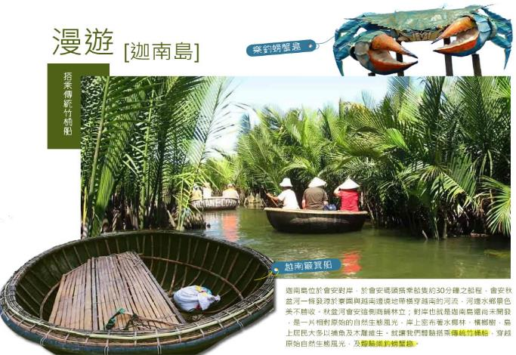

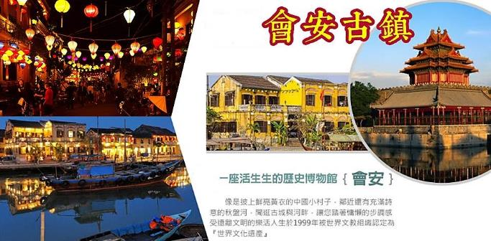

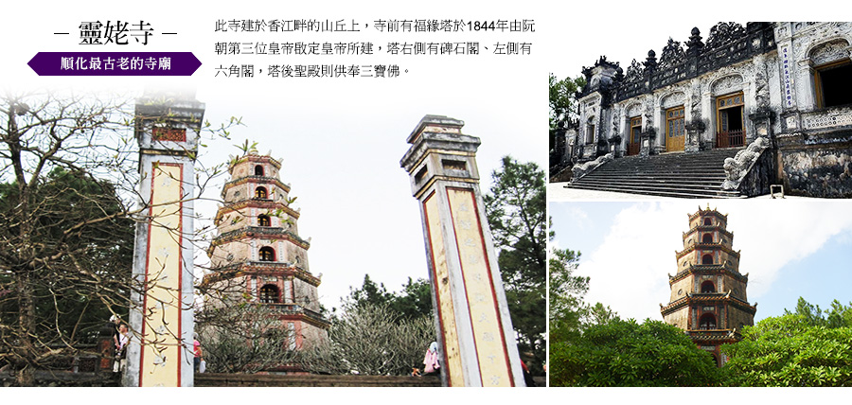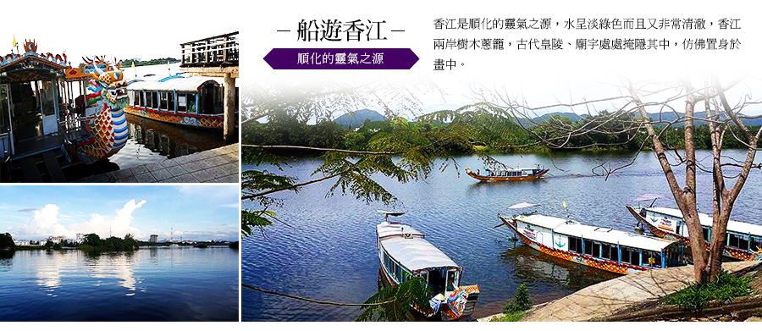

**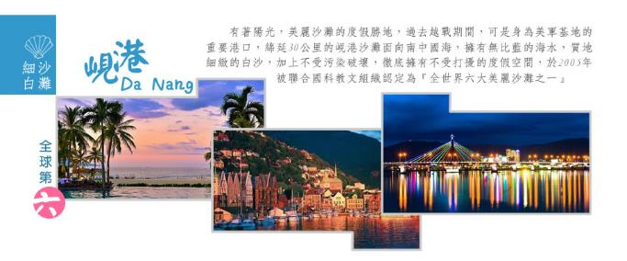**

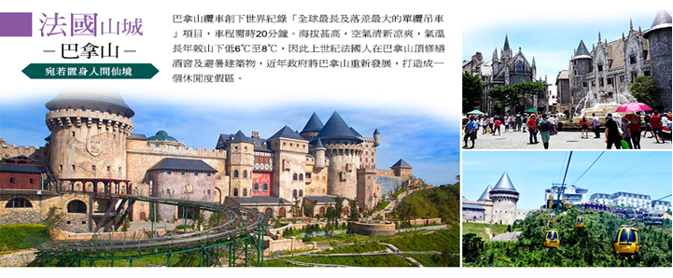

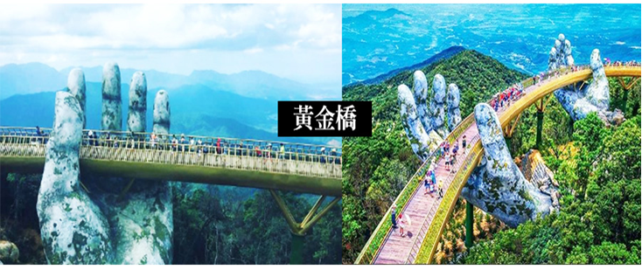

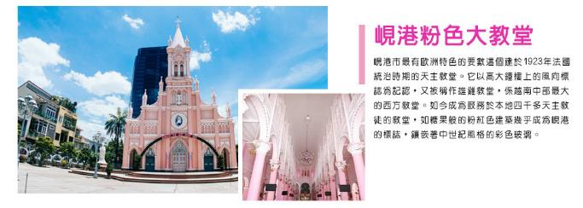

**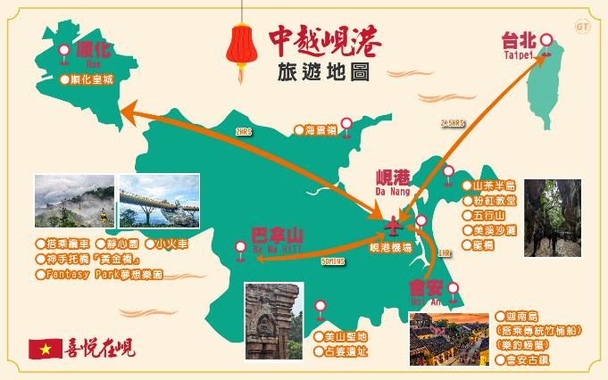**

**【航班參考】**

|  |  |  |  |  |  |
| --- | --- | --- | --- | --- | --- |
| **航空公司** | **航班號碼** | **起飛地點** | **起飛時間** | **抵達地點** | **抵達時間** |
| 虎航  每周六 | IT551 | 桃園TPE | 17:00 | 峴港DAD | 18:40 |
| IT552 | 峴港DAD | 18:25 | 桃園TPE | 22:25 |

**※2025/3/29起~航班時間為夏季班表，航班時間僅供參考，請依行前說明會資料班機時間為準。**

icon_詳細行程

**Day 1 桃園國際機場/峴港機場🚍會安🚍入住酒店**

峴港為越南中部最大的深水港口及商業中心，由於位置、港口條件佳，自古以來就是重要的國際港口與轉運站，非常繁榮。峴港也是2～15世紀國勢強大的占婆王國（Kingdom of Champa）的首都。班機抵達後專車前往市區享用晚餐，餐後接往酒店休息。

**建議自費行程：**

1.魅力峴港秀 ：$700台幣/每位

2.按摩90分鐘：$1000台幣/每位 （※不含按摩小費$200台幣/每位）

3.韓越式理髮館：90分鐘：$1000台幣/每位 （※不含小費$200台幣/每位）   
說明：泡腳、修面、臉部按摩、採耳、修理指甲、黃瓜面膜、背部按摩、洗頭

4.夜遊韓江：$700台幣/每位（船票+礦泉水+ 椰子凍）

|  |  |  |
| --- | --- | --- |
| 早餐：XXX | 中餐：不含機上餐 | 晚餐：中越料理合菜（含啤酒或軟飲一 罐）USD8 |
| 住宿：會安 四星-HOI AN HOME TOWN RESORT或AURORA HOTEL 或 ELITES RIVER SIDE HOTEL或同級 | | |

**Day 2 會安🚍迦南島原生態體驗（乘坐竹桶船欣賞水鄉椰林風光）🚍會安古城（來遠橋、廣肇會館、進記古宅）🚍夜遊會安古城（酒吧一條街、逛夜市）+放水燈**

**【會安迦南島原生態體驗】**迦南島（Dao CamKim），迦南島主要以水椰林及原生態自然風光而聞名。岸上密布著水椰林、檳榔樹，島上居民大多以捕魚及木雕維生。登上迦南島後再乘上碗公船（簸箕船），在當地漁民的帶領下穿梭椰林水道之間，觀賞美麗的秋盆河兩岸風光，感受著濃濃的鄉村休閒風。放眼望去，河道裡星星點點的簸箕船，恰似秋盆河上的一道靚麗風景線。而越南特有的簸箕船在椰林海風中隨波逐浪，宛若在大海中一顆顆跳動的音符，譜寫著一曲漁家風情樂章。漁民們之中會有一位技藝高超的漁夫獨自划船出來，開始在簸箕船上表演精彩絕技，只見漁夫將圓圓的簸箕船操控自如，將碗公船舞弄的旋轉翻飛，之後會挑選膽子大的旅人還可以一起參與表演，當漁夫將簸箕船劃得高速旋轉，上下左右翻騰，而遊客在船中則緊緊抓住船架，尖叫不已，刺激萬分，高超的技藝更是令遊客們的喝彩聲和掌聲不絕於耳。註：請自付船家小費：每人20000越盾。

**【會安古鎮】**1999年聯合國教科文組織將會安古城定為世界文化遺產 會安古城（Hoi An）是中國人在南越定居的第一個城市，漫步古城老街，映入眼簾的都是熟悉的漢字。明末清初之時，有五位明朝大將軍不願投降清朝，攜家帶眷渡海在這兒安身立命。鄭和下西洋到越南時，就是停留在會安，從此帶來了華人移民。 要感受會安古城濃厚的中國氣息，要到Le Loi及Tran Phu兩大老街，兩旁盡是已屹立了數百年的古老中式建築，建築由山牆、彩色鴛鴦瓦蓋頂、硬木做成的柱椽、門扇、紅牆綠瓦組成深宅大院，無論是屋子的結構、佈置及傢俱，都極富中國氣息。 後來法國人新蓋的法式古典庭園式建築夾雜在古城之間，依著秋盤河而建，悠閒又浪漫。法式建築外形漂亮、線條優美，外牆裝飾歐洲文藝復興時期的雕塑，頗具藝術性。 會安現今古建築的式樣、街道的佈局，體現了中、日、越文化與建築風格的結合。既展現了中、日式建築的古樸和優雅，又融入越南人的自然審美觀和生活情趣，人文文化傳統得到良好、完整的保存。雖然經歷了多年的戰爭，會安古城卻沒受到破壞。幾個世紀過去了，小城依然保留著曾經的樸拙古韻。

**【進記古宅】**是會安最古老也是保留最完整的古宅之一。該建築興建於19世紀初期，表現出17世紀時居住於會安的的中、日、越三大民族 的文化特色融合。根據記載晉家族在16世紀末期淪為中國的政治難民，因此舉家遷移到越南，而這棟商宅便花費了8年的時間 建造，至今依然保持原始風格。古宅的狹窄的門面是商家，內部空間狹窄，後方的小天井則直通河流，這是方便讓當時的商 人在洪水氾濫時，方便將貨品搬運到二樓之故。然而中國對越南在建築、藝術及文學上的強烈影響，在此處處可見。**【日本橋】**又稱來遠橋，西元1593年興建，由日本人建造的木造拱橋。當時這座橋是連結日本城與中國城。橋上有屋頂供遮蔽用，北側 建有小寺廟。依據某個故事的說法，這座橋是猴年興建，狗年完成，因此兩側出入口分別由猴子與狗守護，相傳它們是古代 日本尊崇的吉祥物。**【福建會館】**為族群集會所建，之後成為供奉媽祖的寺廟。在此可以看看精巧的璧飾、雕像身上紅色及綠色的外表、中國帆船的複品，會 館內供奉媽祖祈求庇佑當地人民平安，在會安是古街裏最有魅力的旅遊點。**【廣肇會館】**建於1786年，此會館由廣東商人所興建的，正殿供奉關公，入口處兩側更繪有桃園結義和關公千裏送嫂的彩圖，會館內還有一座華麗的水池，用瓷磚鑲出精緻的龍型圖案。 漫步於會安古城，民家、會館、寺廟、市場、碼頭等等不同樣式的建築集中 於古城，為中古時期象徵東方的城市提供一個最佳例證，彷彿時光倒流。 到了傍晚會安古城成了燈籠的世界，或明或暗的燈光透過各色的燈籠，折射出一種朦朧的美，把這座古城妝扮得更加迷人而 富有生機。 夜色由燈籠編制色彩而成，明亮著，嫵媚著，多彩卻不像燈光構造的那般浮華，彩燈影逸映於秋盆河面，與漁火相融，別具一分文藝情懷！

**【放水燈】**到了夜晚整個古城都是燈籠，點亮整個會安古城，一盞盞由當地少女巧手所糊成的燈籠，點燃古鎮最嫵媚的氣質，令人心動，給人一種似乎回到古代的錯覺。其間更有洋人街. 啤酒BAR的風情獨特的商家小店，伴您渡過一個暖暖的南洋的夜晚。體驗當地會安古城放水燈，可以許個美美的願望將願望寄託於水燈上讓願望實現。

|  |  |  |
| --- | --- | --- |
| 早餐：飯店內早餐 | 中餐：迦南島海鮮火鍋~每人花蟹一隻（含啤酒或軟飲一 罐）USD8 | 晚餐：古鎮風味餐（含啤酒或軟飲一 罐）USD10 |
| 住宿：會安 四星-HOI AN HOME TOWN RESORT或AURORA HOTEL 或 ELITES RIVER SIDE HOTEL或同級 | | |

**Day 3 會安🚍順化陵京城古都~人力三輪車巡禮（外觀巡禮/小費敬請自理）🚍啟定皇陵🚍仿古畫舫遊香江🚍靈姥寺**

**【三輪車遊古城（小費敬請自理）】**越南的三輪車乘客在前，車夫在後，很特殊。乘坐三輪車遊覽順化故都風景是一種饒有興味的典雅樂趣。順化三輪車顏色不花哨也不單調，不太高免得乘客覺得不安穩，也不太低影響乘客觀光的視野，不太寬讓乘坐的戀人不會感到隔閡，也不太窄讓同坐人感到尷尬。 坐三輪車緩緩走在順化古香古色、寧靜安詳的街道上，你會產生奇妙的飄逸感。如果不信，你不妨叫一輛車坐上綿軟舒適的墊子在順化市轉一圈，這種難得的感覺就會油然而生。註：請自付三輪車車伕小費：每人20000越盾。  
**【啟定皇陵】**此皇陵又稱為「應陵」，隱於周珠山（chau chu）的山丘上，1920年開始建造，直到啟定帝駕崩六年之後（1931年）才完工。建築風格採用東西合璧，遠看整座皇陵很像一座氣份神秘的歐式城堡，與其他皇陵大不相同。皇陵呈日字形，分為三階段的樓梯供有127階，每階段的欄杆上各有四條龍；上了階梯可以看到馬、象、僕人等守護陵墓的石像。後面是二層樓、八角形建築，其兩側各有一座歐式高塔。內部地板舖著彩色的琉璃瓦，牆上有巨幅祥龍壁畫，內廳的左右兩側有花磁磚與碎玻璃拼成的彩色壁畫，天花板則以黑白色調的雲龍裝飾而成，敘述著各種不同的故事主題。正殿內室設有啟定等身銅像，尚有多處藝術珍寶，精巧的工藝堪稱巔峰上品。

**【仿古船遊香江】**乘仿古龍舟畫舫遊覽香江，在江風徐徐的吹拂下，瀏覽香江邊兩岸之風景及順化市集，古意盎然，非常詩情畫意，怪不得當年皇帝這麼愛遊船河。

**【靈姥寺】**天姥寺位於順化城西郊香江江畔，聳立於北岸高處，天姥寺是越南著名古剎，又名靈姥寺，已有近400年歷史。始建於黎朝弘定二年（西元1601年），系阮氏始祖阮淦次子阮潢所造。1665年初次修葺，並於1710年添造重3285斤的大鐘。1714年擴建後，擁有天王殿、玉皇殿、大雄寶殿、說法堂、藏經樓、鐘鼓樓、十王殿、大悲殿、藥師殿等數10座金碧輝煌的建築。 寺內有亭臺樓閣和靜室40餘間，可供遊客食齋留宿或作短暫清修；寺院的素齋潔凈可口，是訪客必嘗的美食**。**

|  |  |  |
| --- | --- | --- |
| 早餐：飯店內早餐 | 中餐：順化風味餐（含啤酒或軟飲一 罐）USD8 | 晚餐：瓦罐越料理合菜（含啤酒或軟飲一 罐）USD10 |
| 住宿：順化 四星-MONDIAL HOTEL或 CENTURY RIVERSIDE HOTEL 或MOONLIGHT HOTEL 或 同級 | | |

**Day 4 順化🚍網美打卡點~百年工藝製香村🚍峴港🚍五行山（含上山電梯）🚍樂天免稅店🚍美溪沙灘**

**【百年工藝製香村】**離順化古城約7公里的水春村（Thuy Xuan）, 是一個百年歷史的線香小村莊。家家戶戶以造香為業，世代承傳古老的工藝。一簇簇顏色艷麗的線香。祖傳功夫延續好幾個世紀，供應了幾乎全越南線香市場需求，「香村」名稱自此而來。用木屑加入乳香和肉桂粉等香料混合成黏土，黏在已經混上顏色的竹枝上或機器或人手，把香黏在竹枝上，待風乾即成。跳脫傳統的紅、黃色，加入橘、紫和綠色讓線香更鮮明艷麗。家家戶戶可見晾曬場上五顏六色的線香．村民將香束成一捆一捆， 散開成一束花狀，猶如盛開在村民中的花海。受到香客喜愛，更是遊客必訪拍照打卡熱點。

前往位於峴港市區東邊不遠處有座**【五行山】**，傳說有神仙住過，因此整座山都是香的，非常神奇。五行山原為海中島，多少年的變遷成了陸地上的山。一開始名為五蘊山、五指山，西面有翰江，東面臨南中國海，在海邊平坦的沙灘上，水、木、火，金、土六座山峰（其中火山為雙峰）拔地而起，氣勢雄偉。由於風光秀麗。古人有詩寫道：「何處景色勝五行，不遜仙境是蓬萊。山光彩石峰浴翠，古寺香霧繞雲岩。」五山之中以水山最美最大，水山海拔一百零八米，山上有華嚴雲洞、華嚴石洞，靈岩洞、陵虛洞、雲通洞、藏珠洞、雲月洞及天龍洞等。山上有三台寺、慈心寺。靈應寺。寺內供奉多尊菩薩、羅漢塑像，山上還有通天路和入地路。通過大路可以把遊客引向山頂，入地路則把人們一直引到山腳下的海濱。

**【樂天免稅店】**是世界第二、亞洲第一的免稅品牌。這裡也是購物愛好者探索峴港之旅不容錯過的目的地。在這裡，您可以找到許多來自韓國和世界奢侈品市場的知名香水、化妝品、飲料、珠寶和手錶品牌；同時，您還可以找到許多具有越南特色的產品。超過100個典型品牌涵蓋了所有行業，在這裡您不僅會為自己找到精美的禮物，還會為您所愛的人找到精美的禮物。樂天免稅店將以最舒適、最溫馨的氛圍歡迎您的光臨。

越南黃金海岸美稱的**【美溪沙灘】**綿延30公里的峴港沙灘面向南中國海，擁有無比藍的海水。在 2005 年被聯合國教科文組織認定為全球前六大美麗海灘，整個海岸美麗又迷人浪漫！海水、細緻的白沙，勾勒出玳蘭灣藍天碧海風景，讓峴港有東方夏威夷的美譽，是旅遊峴港時不可錯過的景點之一。

|  |  |  |
| --- | --- | --- |
| 早餐：飯店內早餐 | 中餐：中越料理合菜（含啤酒或軟飲一 罐）USD8 | 晚餐：椰子雞風味餐（含啤酒或軟飲一 罐）USD10 |
| 住宿：峴港 四星-NAGILA HOTEL 或VIAN HOTEL 或GLAMOUR HOTEL或GRAND CITIVIEW HOTEL或 DANA CITI HOTEL 或 同級 | | |

**Day 5 峴港🚍 巴拿山法國山城（搭乘世界最長纜車來回）、黃金佛手橋~熱門打卡點、巴拿山世界三大室內娛樂公園、法國山城、大佛靈應寺、巴拿山小火車】🚍入住酒店**

**【巴拿山（纜車來回）】**離峴港市約45公里處，地勢優美，素有《法國春天山城》之美譽。在此搭乘2009年被列為健力士記錄的全球最長及最高不停站纜車，纜車長16545呎，20分鐘直達海拔4239呎的山上。纜車剛開始攀升，腳下盡是樹林石澗溪流，10分鐘後以身處於雲海當中，眼前景像猶如身處仙境之中。法國人曾在此建立避暑區，氣候一日四季：早晨春季、中午夏季、下午秋季、夜晚冬季。婆納有遼闊的自然林，溪泉縱橫其間，天氣晴朗時，站在主山頂，可以看見峴港市、容橘灣、美溪海等整個寬廣空間，猶如一幅巨型山水畫。今天，婆納主山區已成為著名旅遊區。旅館、別墅以及其他服務如餐廳、網球場等等配套齊全。遊客上山坐吊纜車抵達山頂，婆納之美在於仰天看不到太陽，晚上看不到星星，享受渡假休閒之美。

**【法國城堡+靜心園（小火車）】**有如置身歐洲中世紀的時光中，來到這裡有如來到人間仙境，乘上纜車往外看著一望無際的遼闊森林、茂密叢林和瀑布，縱橫溪谷其間，除了欣賞原始的生態，不時還會有白雲相間、雲霧飄過，猶如一幅山水畫，置身於仙境般，感受與大自然美好與清新。殖民時期法國人在山上興建的隱蔽法國百年酒窖參觀。

**【巨手黃金橋~天空步道】**金橋位於太陽世界巴納山天台花園，海拔1,414米。這座橋連接到馬賽和波爾多站，從山腳下或法國村莊的客人參觀花園。在空中，橋樑就像一條近150米長的輝煌“絲帶”，包括8個跨度，最多：21.2米。這條“絲帶”由兩隻巨大的雙手支撐著不堪重負。與橋樑的優雅相反，苔蘚手構成了古老而懷舊的氛圍。根據設計TA是山神的手，從岩石山脈中拉出一條絲綢金條，幫助村民到達懷孕的花園。眾所周知，甲板高出地面23.8米，寬12.8米，直徑約2米憑藉這種獨特的設計和獨特的地理位置，建築師認為金橋與蘭卡威天空吊橋（馬來西亞）一樣令人印象深刻-這是世界上最負盛名的設計橋樑之一。在世界上最令人印象深刻。

**【FANTASY PARK夢樂園】**綜合娛樂主題分文三層樓包括多種室內遊戲：音樂快車、騎樓遊戲、侏羅紀公園、鐵軌卡車、搖擺騎馬比賽、室內靶場、小汽車比賽、探險鬼屋、氣球水池（自費如：3D、4D、5D電影、鬼屋、投幣遊戲等及各色各樣遊戲等） 在此，您可盡情享受園區內各項服務設施。

註：酒窖SILVER：100.000越盾，過山車：100.000越盾，蠟像館：100.000越盾。如需參觀，須現場另外自付入場券。

註：巴拿山如遇天氣或不可抗力之原因未登山時， 則更改至同價位的私密海灘。

|  |  |  |
| --- | --- | --- |
| 早餐：飯店內早餐 | 中餐：方便遊玩請自理 | 晚餐：BOUNCE BEACH 餐廳私密沙灘BBQ套餐（含礦泉水一瓶）USD15 |
| 住宿：峴港 四星-NAGILA HOTEL 或VIAN HOTEL 或GLAMOUR HOTEL或GRAND CITIVIEW HOTEL或 DANA CITI HOTEL 或 同級 | | |

**Day 6 峴港🚍最美麗海灣山茶半島~靈應寺🚍APEC 公園🚍粉紅教堂🚍峴港機場/桃園國際機場**

**【山茶半島】**距離峴港市中心13公里的山茶半島，由全越南最長的吊橋『順福橋』相連接，沿途景色麗緻。過去這裡是美軍基地，山茶半島長15公里，最寬處5公里，最窄處1公里，最高峰696米，有原始林4370公頃，珍稀動物有爪哇猴、長尾猴、紅臉雞等等。半島上崗巒起伏，林木繁茂，並有鳥獸出沒，已被劃為森林保護區。山茶半島距離峴港市中心大約半個小時的車程，在這兒可以鳥瞰整個峴港市。

**【APEC 公園】**位於韓江邊上，總面積約 3000 平方米，核心為雕塑花園。

**【峴港大教堂（粉紅教堂）】**建於1923年法國殖民時代的峴港天主教堂，因頂部風向標形狀又被稱為「雄雞教堂」，哥德式的建築風格及粉紅色的外牆，是當地最著名的一座宗教建築。中世紀風格的彩繪玻璃窗是天主教堂的一大特色，配上雄雞教堂的粉紅色外牆，份外顯得奪目出眾。

浪漫的粉紅色外觀現已成為峴港市的獨有標記，更是越南中部地區最大宏偉的西式大教堂，目前是當地四千多名天主教徒的教堂。

接往峴港機場搭機飛返桃園國際機場。完成此趟-中越六日之旅，返回溫暖的家！

|  |  |  |
| --- | --- | --- |
| 早餐：飯店內早餐 | 中餐：中越料理合菜（含啤酒或軟飲一 罐）USD8 | 晚餐：不含機上餐 |
| 住宿：溫暖的家 | | |

**【本行程之各項內容及價格因季節、氣候等其他因素而有所變動，請依出發前說明會資料為主，不另行通知】**

**參團報名應注意事項（本行程為包機作業）：**

01.成團人數：6人以上出團，10人以上派領隊。10人以下不派領隊，改以迷你小團方式接團。  
02.付訂確認後不可更改日期或取消，會没收機位訂金及後續飯店、簽證等費用，請注意。

03.貼心提醒：外籍人士需注意二次入境之辦理相關規定，且持外國護照之旅客團費需另計。

04.本商品所搭乘之班機正確時間與住宿飯店，以說明會資料為準。

05.機票一經開立，無論使用與否皆無退票價值。

06.如逢上列飯店接到大型團體業務而客滿時，本公司將會以同等級飯店取代。

07.如逢天候、交通狀況、航班異動、遊樂園休園、、、等因素，本公司保有行程調動順序之權利。

08.本行程無法延長住宿天數、更改行程及航班。

09.如逢旺季或客滿，航空公司要求提早開票，將依航空公司規定辦理，不便之處請鑒諒！

10.如因個人因素無法成行，已繳付之團體訂金依”定型化旅遊契約書”中之規定辦理。

11.其它：護照及重要物件，請自行妥善保管。  
**12.行程無購物站，會有安排車購（販售咖啡土產果乾等）。**

13.如遇航空公司停飛，為旅行社不可抗力因素，本公司將全額退費，不另收取任何手續費。

14.如遇航空公司漲燃油稅金時，未依照規定日期前開票，則按照航空公司公佈調漲稅金為準。

15.此為團體包裝行程，若有任何不參加者，皆視同放棄；恕無退費。孩童因其計價方式不同，亦無退門票差價及其它費用價差。

16.行程進行中如放棄行程、飯店住宿，恕不退餘團費。

17.越式料理為六菜一湯附水果、中式餐食享用八菜一湯附水果、飯店內及自助餐不含水酒。自助餐如遇人數不足則改為享用套餐 / 其他合菜料理如遇人數不足則減少道數或改為套餐，如：六人六菜、七人七菜、、以此類推，直到八人以上，為正常團體安排 （八菜）。

18.本行程設定為團體旅遊行程，故為顧及旅客於出遊期間之人身安全及相關問題，於旅遊行程期間，恕無法接受脫隊之要求，造成不便之處，敬請鑒諒。

19.請旅客遵守航空公司規定，需於起飛2.5小時前報到（連續假日則改為3小時前）；機場櫃檯起前一小時即關櫃，無法再辦理任何登機手續。

20.建議用餐時，請勿生熟食混食、過食或食用海鮮飲用椰子水，個人腸胃狀況不同，請注意！

21.金錢：出國攜帶現金不可超過美金一萬元等值外幣（旅行支票或銀行匯票不限），新台幣不可超過十萬元。

22.電壓：東南亞的電壓為２２０伏特，如帶電器用品請備變電器。

23.時差： 越南全境同屬一個時區，格林威治標準時間＋7 小時（比台灣慢一小時）。

**※包機作業~機票規定及航空公司限制：**▲航空團體機位包含:托運行李20公斤+手提行李10公斤。  
▲包機票開票後，無論使用與否皆無退票價值 。  
▲本行程無法延長或縮短天數、更改航班及日期。  
▲本行程使用之票種為包機團體機票，因此無法累積航空公司哩程數、不可事先指定座位或劃位。  
**※飯店說明：**  
▲本優惠報價是以雙人入住一房計算，若遇單人房需補單人房差。  
▲飯店及航班皆以最終確認以行前說明會資料為準。  
▲旅客需求一大床或二小床、高樓層、吸煙或禁煙房、非邊間或連通房等等特殊需求，在不增加售價之前提下，可需求但無法保證，最終之情況需於飯店現場辦理入住時使得確認，尚祈鑒諒。

**※簽證：**▲落地簽：須附護照影本（效期6個月以上）、2吋照片1張，簽證工作天5天（不含例假日）。

\*\*越南不接受雙重國籍，只能持1本護照進入越南\*\*

《越南（觀光）免簽證國家：印尼、馬來西亞、新加坡、泰國、緬甸、柬埔寨、寮國、菲律賓、汶萊、日本、韓國、挪威、芬蘭、俄羅斯、英國、法國、德國、西班牙、義大利，除上述國家之外一律都需要辦越南簽証。  
註：越南政府針對“未滿14歲以下之兒童”（不分國籍）入境越南，須有父母或監護人之陪同，才能入境越南。  
▲貼心提醒：外籍人士需注意二次入境之辦理相關規定

**※小費：在國外大多數的服務業從業人員為無底薪制，「小費」 即成為他們主要的收入來源，以下就必要給予之小費供您參考：**◆ 本行程10人（含以上且加派領隊之團體，導遊+領隊小費以NT 300 每人/每天。  
◆ 本行程10人以下，無領隊隨團服務之迷你小團，中文導遊小費NT 300 每人/每天。  
◆ 床頭小費：每間房間每天20000越盾。  
◆ 行李小費：每件行李每次20000越盾。  
◆ 三輪車車伕：每人20000越盾。  
◆ 船伕：每人20000越盾。  
◆ 皇帝宴表演者：每人20000越盾。

**【團費包含】**

1.來回經濟艙團體機票。

2.兩人一室住宿及全程表列餐食及旅遊交通費用（如遇單人報名須補單人房差或以三人一間加床作業）。

3.新台幣250萬綜合旅行責任險+暨附加新台幣20萬意外醫療險。

4.行李：依不同航空公司規定（每人10公斤手提行李一件+20公斤托運行李一件）。

5.含兩地機場稅及附加燃油費。

6.含越南落地簽証費用。 （若要改越南實體簽証須補價差）。

**【團費不包含】**

1.行程表上未載明之各項開支、自選建議行程及個人額外花費。

2.純私人之消費：如行李超重費、飲料酒類、洗衣、電話、電報及私人交通費。

3.不含：導遊、領隊、司機小費 : 每天新台幣 $300元\*6天=共 $1800元/每位旅客。

4.個人旅遊平安保險：依規定旅客若有個別需求，得自行投保旅行平安保險。